**第一步：毕业管理—毕业信息查询—学生成绩总表打印**

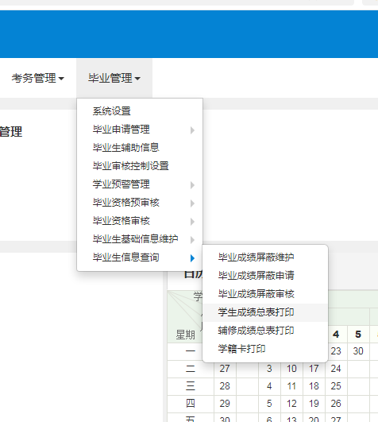

**第二步：输入学号（或者按需设置条件），并打√选中学生**

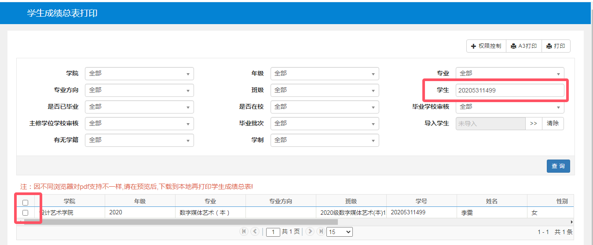

**第三步：点“打印”**

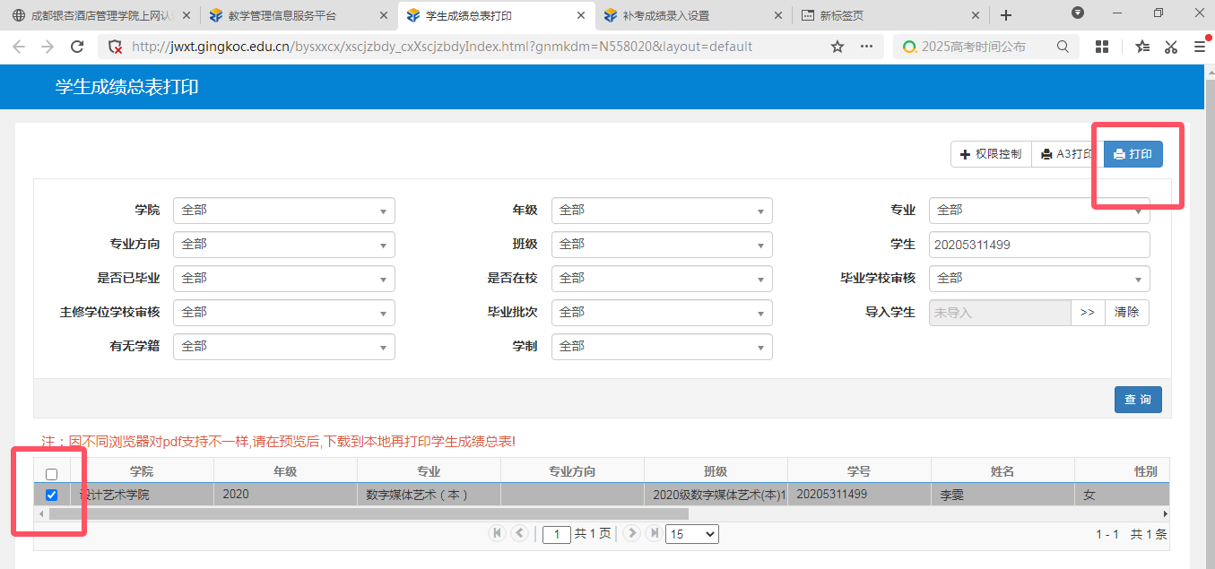

**第四步：选择成绩单格式（有绩点、无绩点或者英文成绩单），再选择“打印”**

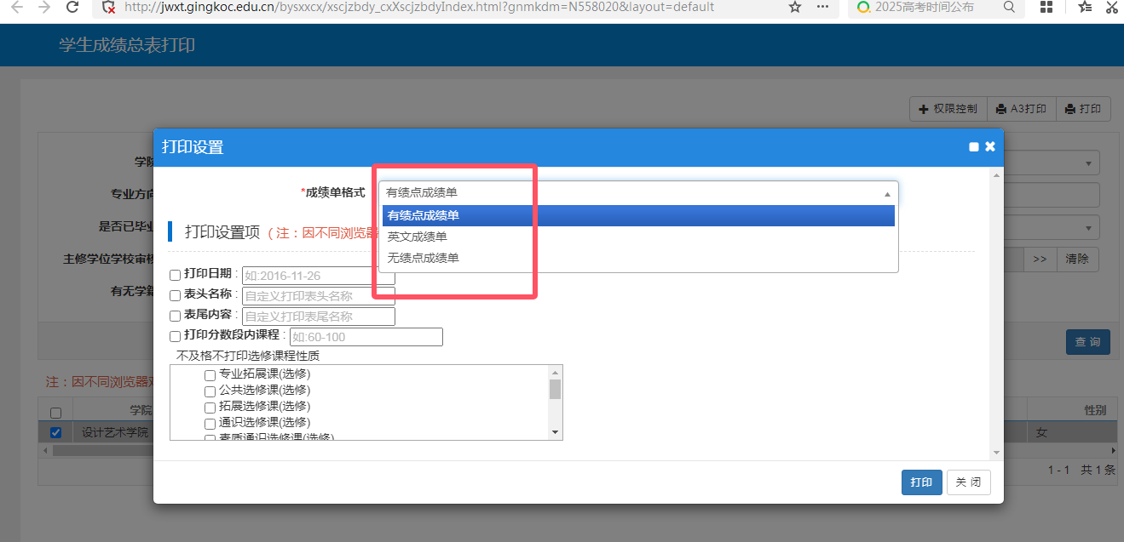

**第五步：点右上角打印按钮**

